ОФОРМЛЕНИЕ ПЕРЕВОЗКИ СО СПЕЦУСЛУГАМ
EXST (ДПМС)
Перевозка пассажира с одним и более дополнительным местом
- Справка о наличии мест: 1ЕКБМОВ2005-У6
- Бронирование мест с указанием необходимого количества :01Х2
- Ввод данных о пассажире: -ИВАНОВ ИВАН 200373+М/6503123321*2ААА
где 2ААА –количество мест и категория пассажира
3ААА -–количество мест и категория пассажира
- Ввод контакта с пассажиром: 9П1М#+792615551205
- Ввести поле «Спецобслуживание»:
3С1П1ДПМС ПО ЖЕЛАНИЮ ПАССАЖИРА 2 МЕСТА
и завершить диалог: ЕО
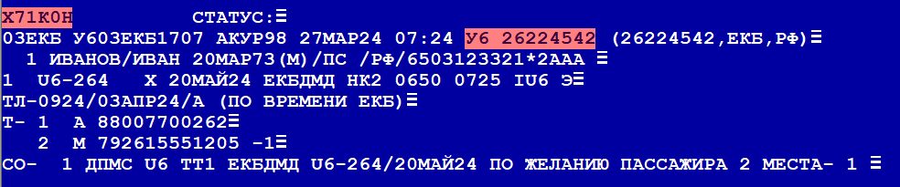

- Справка по тарификации маршрута: ТМ
При тарификации тариф удваивается автоматически.
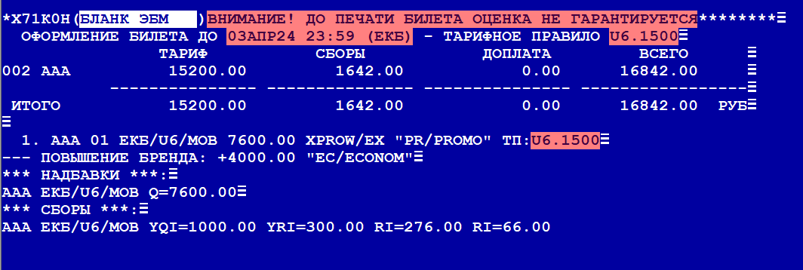
- Открыть ручную маску расчета: ПБР
Внимание! По России и СНГ все сборы удваиваются пропорционально количеству мест.
В маску расчета вручную необходимо внести дополнительные сборы
(выделено в маске красным цветом):

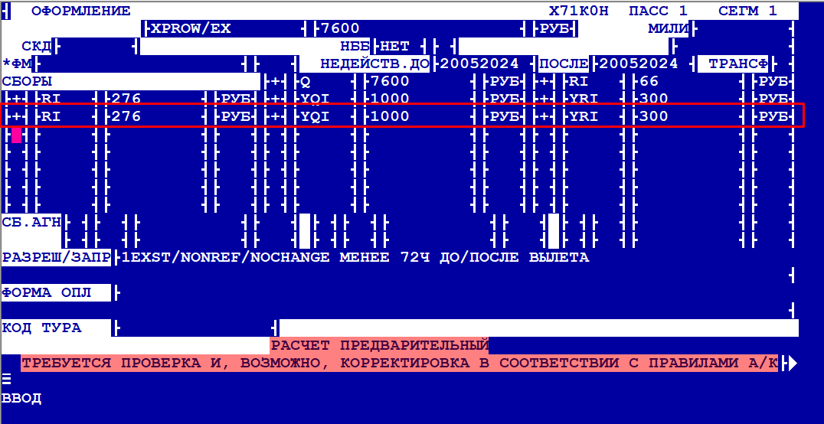

- Листать вперед: F9
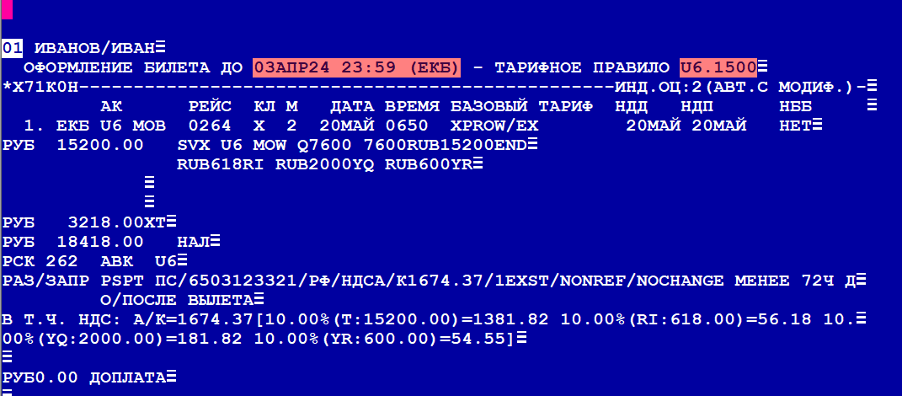
- Оформить билет и завершить диалог: ПБ и Е

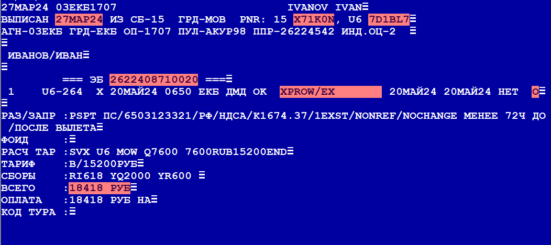
Внимание: Скидка на EXST не распространяется. Тарификация производится со сборами только для направлений России и СНГ, ограничений по выбору подкласса нет.

CBBG (БГЖК)
Провоз багажа в салоне с предоставлением места и выпиской билета

- Справка о наличии мест:1ЕКБМОВ2009
- Бронирование мест с указанием необходимого количества :01Э2
- Ввод данных о пассажире вводится следующим образом: - 2ПЕТРОВ/ИВАН/CBBG
- Необходимо откорректировать имя пассажиру и багажу:
-1”ПЕТРОВ ИВАН 200373+М/ 6503123321
- Ввод контакта пассажира: 9П1М#+792615551205
- Ввести поле «Спецобслуживание»:
- Формат запроса:
3С(СEГМ)П(ПАСС)БГЖК(ВEС)(Наим)Пробeл(Номeр)
Параметры запроса:
3 − Код запроса (цифра)
С – Признак ввода номера сегмента
СEГМ – Номер сегмента
П – Признак ввода номера пассажира
ПАСС – Номер пассажира, для которого вводится спeцобслуживаниe
БГЖК – Код спeцобслуживания (на латинице – CBBG)
ВEС – Вес багажа
Наим – Наименование багажа
Пробeл – Пробел обязателен
Номeр – Номер пассажира, соответствующего багажу (Обязательно!)

3С1П1БГЖК СКРИПКА 110X60X45 10KG 2

и завершить диалог: ЕО
РЖСЦ2Д СТАТУС:
03ЕКБ У603ЕКБ1707 АКУР98 04СЕН23 13:12 У6 26224542 (26224542,ЕКБ,РФ)
1 ПЕТРОВ/ИВАН 20МАР73(М)/ПС /РФ/6503123321
2 ПЕТРОВ/CBBG
1 U6-264 A 20СЕН23 ЕКБДМД НК2 0650 0715 IU6 Э
ТЛ-1533/07СЕН23/А (ПО ВРЕМЕНИ ЕКБ)
Т- 1 А 88007700262
СО- 1 БГЖК U6 HK1 ЕКБДМД U6-264/20СЕН23 СКРИПКА 110X60X45 10KG 2 <- 1

- Тарификация: ТМ
*РЖСЦ2Д(БЛАНК ЭБМ )ВНИМАНИЕ! ДО ПЕЧАТИ БИЛЕТА ОЦЕНКА НЕ ГАРАНТИРУЕТСЯ********
ОФОРМЛЕНИЕ БИЛЕТА ДО 07СЕН23 23:59 (ЕКБ) - ТАРИФНОЕ ПРАВИЛО U6.1500
ТАРИФ СБОРЫ ДОПЛАТА ВСЕГО
001 ААА 2080.00 1606.00 0.00 3686.00
001 ААА 2080.00 1606.00 0.00 3686.00
--------------- --------------- --------------- -----------------
ИТОГО 4160.00 3212.00 0.00 7372.00 РУБ

1. ААА 01 ЕКБ/U6/МОВ 2080.00 APROW "PR/PROMO" ТП:U6.1500
--- ПОВЫШЕНИЕ БРЕНДА: +2000.00 "EC/ECONOM"
2. ААА 01 ЕКБ/U6/МОВ 2080.00 APROW/CB "PR/PROMO" ТП:U6.1500 SSR НЕ
ПОДТВЕРЖДЕН
--- ПОВЫШЕНИЕ БРЕНДА: +2000.00 "EC/ECONOM"
*** СБОРЫ ***:
ААА ЕКБ/U6/МОВ YQI=1000.00 YRI=300.00 RI=240.00 RI=66.00
ААА ЕКБ/U6/МОВ YQI=1000.00 YRI=300.00 RI=240.00 RI=66.00
- Произвести печать билетов: ПБ
- ВНИМАНИЕ! Скидка на CBBG не распространяется, ограничений по выбору подкласса нет.

